VENDIM

Nr. 45, datë 29.1.2014

PËR KALIMIN NË ADMINISTRIM TË MINISTRISË SË BUJQËSISË dhe ZHVILLIMIT RURAL TË FONDIT TË TOKËS BUJQËSORE TË ISH-NDËRMARRJEVE BUJQËSORE DHE ISH-INSTITUCIONEVE KËRKIMORE-SHKENCORE TË KËSAJ MINISTRIE, AKTUALISHT NË DISPOZICION TË AGJENCISË SË KTHIMIT DHE KOMPENSIMIT TË PRONAVE
(ndryshuar me VKM-në nr. 153, daë 13.3.2023; nr. 654, datë 12.11.2025)
(i përditësuar)

Në mbështetje të nenit 100 të Kushtetutës dhe të neneve 10 e 15, shkronja “c” të ligjit nr. 8743, datë 22.2.2001 “Për pronat e paluajtshme të shtetit”, të ndryshuar, me propozimin e ministrit të Bujqësisë dhe Zhvillimit Rural dhe të ministrit të Drejtësisë, Këshilli i Ministrave
VENDOSI:

1. Kalimin në administrim të Ministrisë e Bujqësisë dhe Zhvillimit Rural të fondit të tokës bujqësore me sipërfaqe 18 076 (tetëmbëdhjetë mijë e shtatëdhjetë e gjashtë) ha të ish-ndërmarrjeve bujqësore dhe ish-institucioneve kërkimore-shkencore të kësaj ministrie, e cila aktualisht është në dispozicion të Agjencisë së Kthimit dhe Kompensimit të Pronave. Sipërfaqja prej 172.8219 (njëqind e shtatëdhjetë e dy pikë tetëmijë e dyqind e nëntëmbëdhjetë) ha, pjesë e sipërfaqes 18 076 (tetëmbëdhjetë mijë e shtatëdhjetë e gjashtë) ha, është sipas formularëve, 3 (tre) fletë, dhe plan-rilevimeve, 25 (njëzet e pesë) fletë, që i bashkëlidhen këtij vendimi dhe janë pjesë përbërëse të tij.
1.1 Kalimin në përgjegjësi administrimi të Ministrisë së Bujqësisë dhe Zhvillimit Rural të tokës bujqësore në pronësi të shtetit, me sipërfaqe 637 068.3 (gjashtëqind e tridhjetë e shtatë mijë e gjashtëdhjetë e tetë pikë tre) m², të përbërë nga pasuritë me nr. 291, nr. 292, nr. 293/1, nr. 294/1, zona kadastrale 2281, me vendndodhje në Fermë-Cërrik, Bashkia Cërrik, qarku Elbasan, dhe pasuritë me nr. 3/7, nr. 3/9, nr. 4/1, nr. 4/2, nr. 5/2, zona kadastrale 2264, me vendndodhje në Krane, Bashkia Finiq, qarku Vlorë, të përcaktuara në shtojcën 2 dhe në planet e rilevimit, që i bashkëlidhen këtij vendimi dhe janë pjesë përbërëse të tij.
2. Sipërfaqet e tokave bujqësore, sipas pikës 1 të këtij vendimi, të administrohen sipas ligjit nr. 8318, datë 1.4.1998 “Për dhënien me qira të tokës bujqësore e pyjore, të livadheve dhe kullotave që janë pasuri shtetërore”, të ndryshuar, ligjit nr. 125/2013 “Për koncesionet dhe partneritetin publik/privat” dhe vendimit nr. 460, datë 22.5.2013 të Këshillit të Ministrave “Për përcaktimin e kritereve, rregullave dhe procedurave të dhënies me qira të tokave bujqësore në pronësi të shtetit”.
3. Shkronja “c” e pikës 1 të vendimit nr. 567, datë 5.9.2007 të Këshillit të Ministrave “Për miratimin e kritereve dhe procedurave për caktimin e pronave, fond pasurie të paluajtshme, për kompensim fizik”; vendimi nr. 868, datë 18.6.2008 i Këshillit të Ministrave “Për krijimin e fondit të kompensimit fizik nga fondi i tokës bujqësore”; pika 1 e vendimit nr. 459, datë 22.5.2013 të Këshillit të Ministrave “Për një ndryshim në fondin e kompensimit fizik të krijuar nga fondi i tokës bujqësore”; urdhri nr. 265, datë 1.10.2002 i Kryeministrit “Për evidentimin dhe ndërprerjen e procedurave të tjetërsimit ose dhënies me qira të pronës shtetërore, tokë bujqësore, pyjore livadhe dhe kullota”, dhe urdhri nr. 287, datë 20.12.2006 i Kryeministrit “Për evidentimin dhe ndërprerjen e procedurave të tjetërsimit të pronës shtetërore, tokë bujqësore, livadhe dhe kullota”, shfuqizohen.
4. Ngarkohen Ministria e Bujqësisë dhe Zhvillimit Rural, Agjencia e Kthimit dhe Kompensimit të Pronave dhe drejtoritë e administrimit dhe mbrojtjes së tokës, pranë këshillave të qarqeve, për zbatimin e këtij vendimi.
Ky vendim hyn në fuqi pas botimit në Fletoren Zyrtare.
KRYEMINISTRI
Edi Rama

(shtuar shtojca dhe planet e rilevimit me vendimin nr. 153, datë 13.3.2023)

SHTOJCA 2

Nr. | Nr. pasurie | Zona kadastrale | Indeksi | Sipërfaqja (m2) | Fshati | Bashkia | Qarku
1 | 3\7 | 2264 | J-34-5-(83-A) | 10000 | Krane | Finiq | Vlorë
2 | 3\9 | 2264 | J-34-5-(83-A) | 10000 | Krane | Finiq | Vlorë
3 | 4\1 | 2264 | J-34-5-(83-A) | 20000 | Krane | Finiq | Vlorë
4 | 4\2 | 2264 | J-34-5-(83-A) | 15000 | Krane | Finiq | Vlorë
5 | 5\2 | 2264 | J-34-5-(83-A) | 10000 | Krane | Finiq | Vlorë
6 | 291 | 2281 | K-34-100-(224-D)-(240-B) | 165480 | Fermë-Cërrik | Cërrik | Elbasan
7 | 292 | 2281 | K-34-100-(224-D)-(240-B)-(209-C) | 164240 | Fermë-Cërrik | Cërrik | Elbasan
8 | 293/1 | 2281 | K-34-100-(240-B)-(225-A)-(209-C) | 162148.3 | Fermë-Cërrik | Cërrik | Elbasan
9 | 294/1 | 2281 | K-34-100-(240-B)-(225-A) | 80200 | Fermë-Cërrik | Cërrik | Elbasan
 |  |  | TOTALI | 637068.3

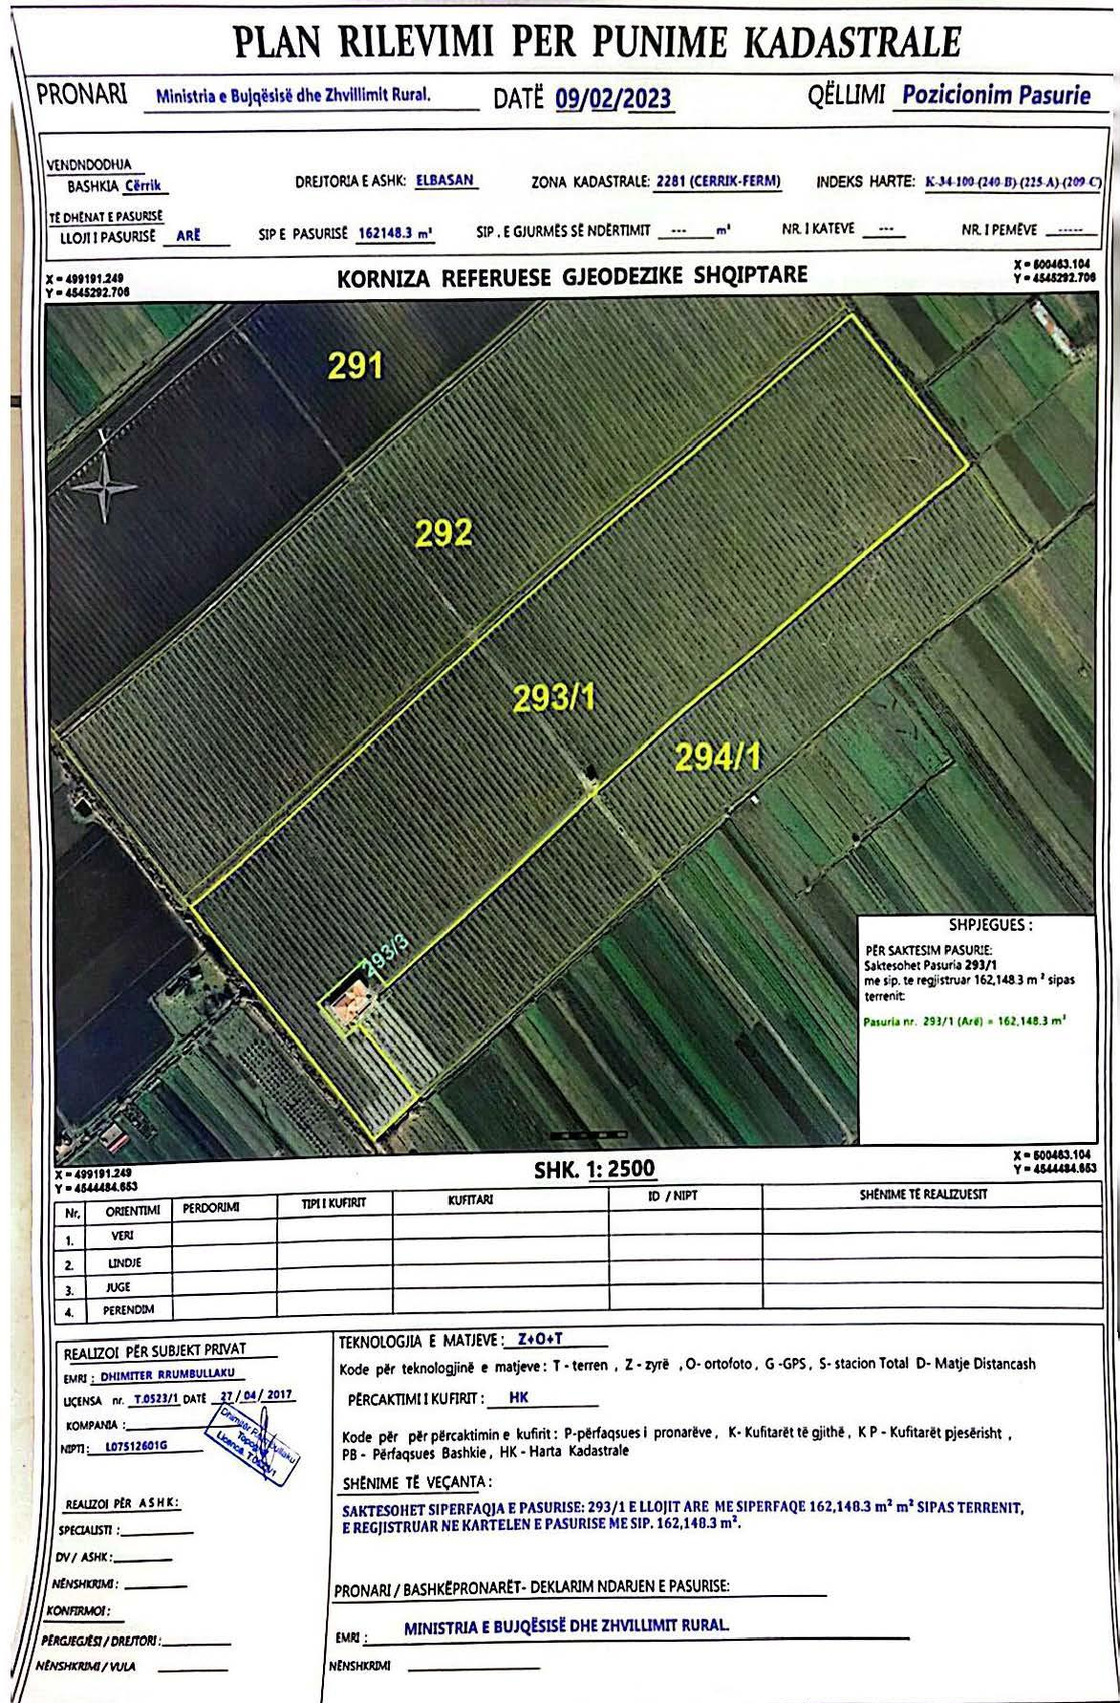
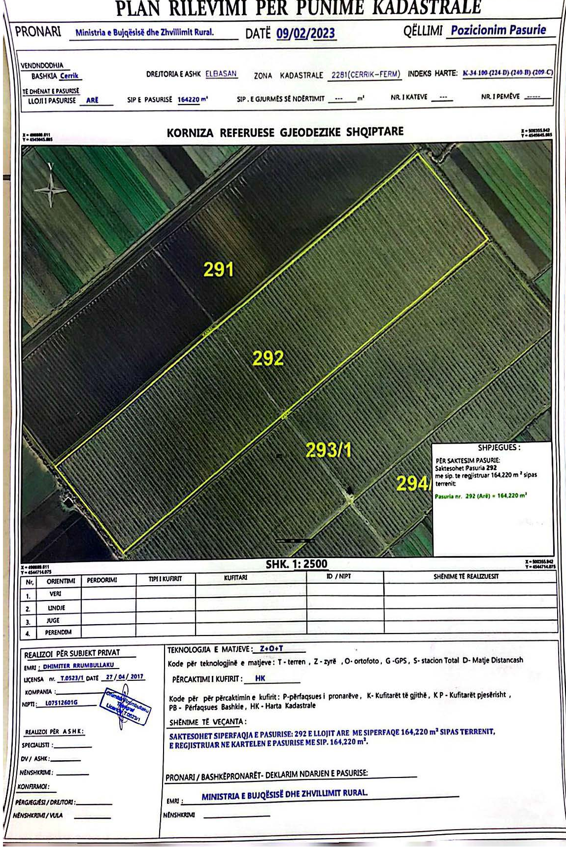
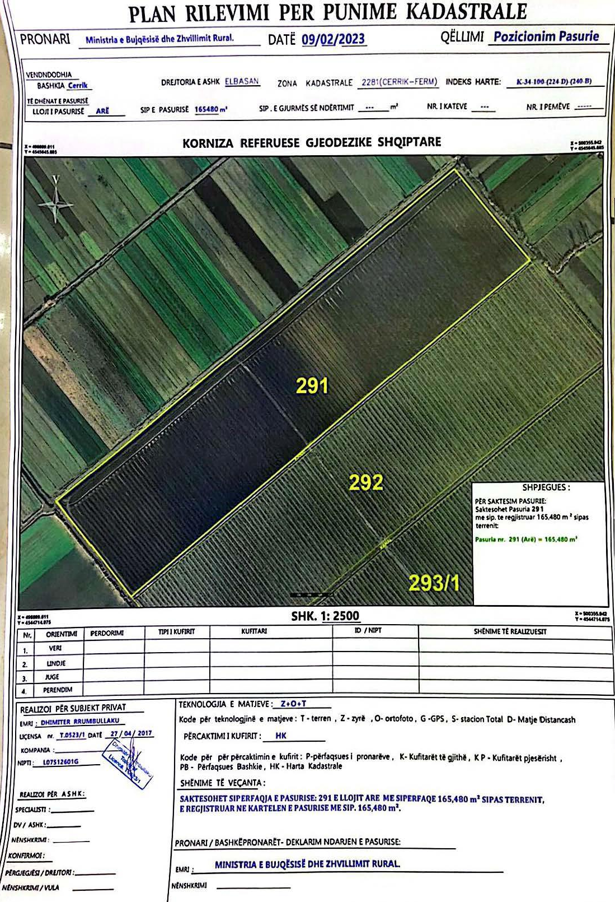
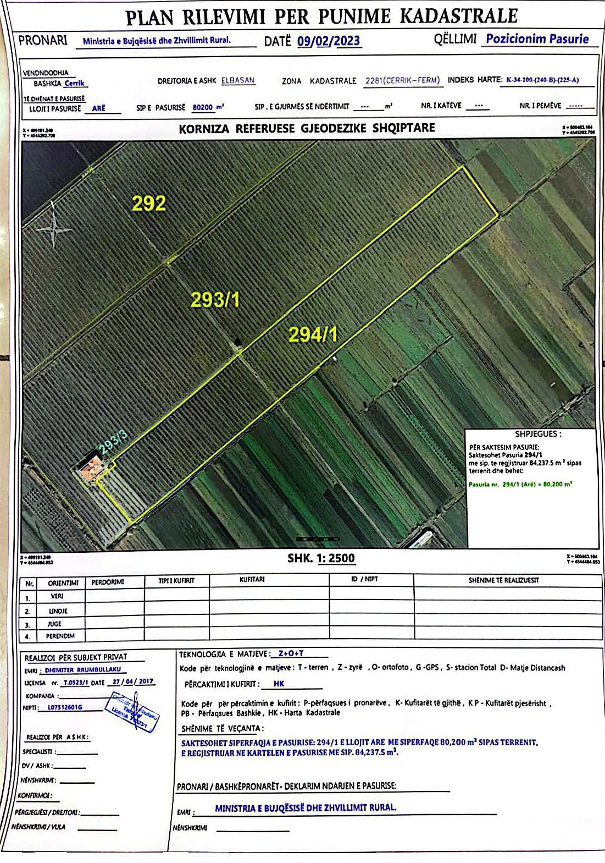
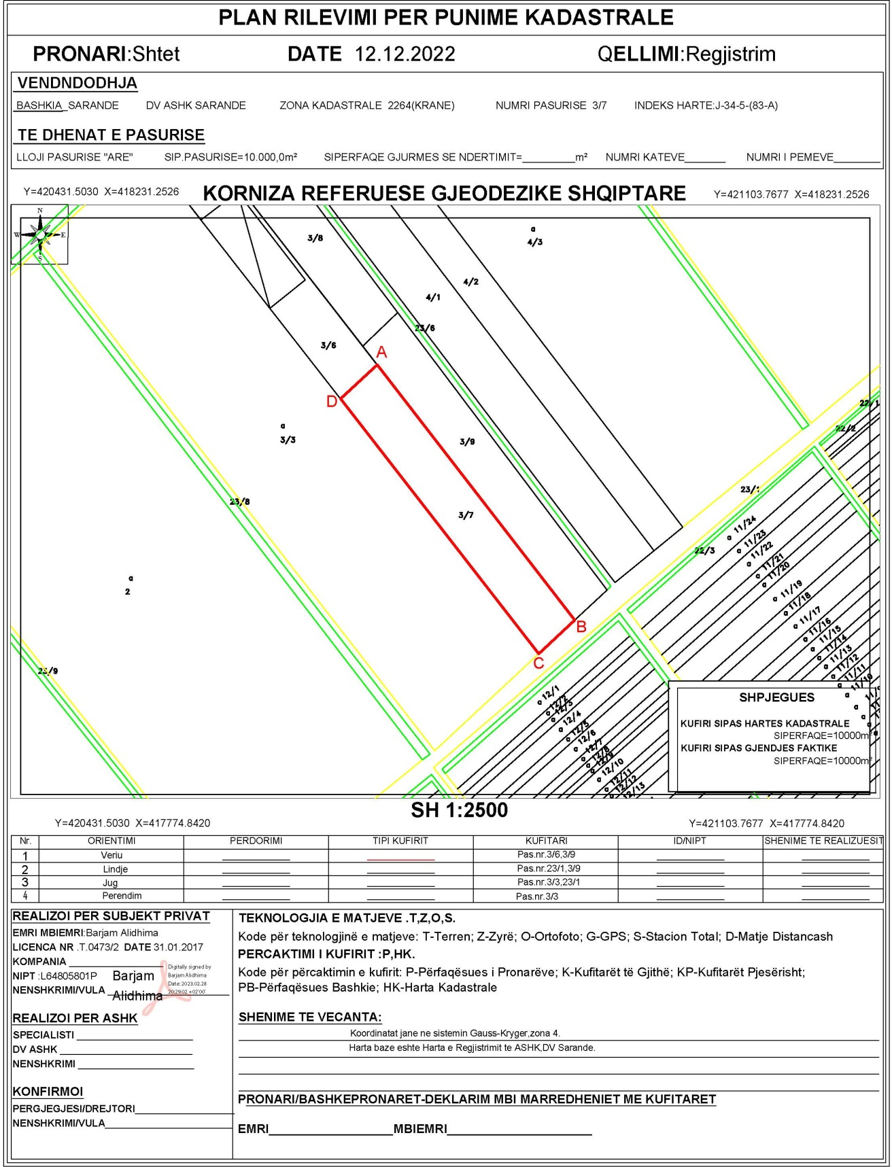
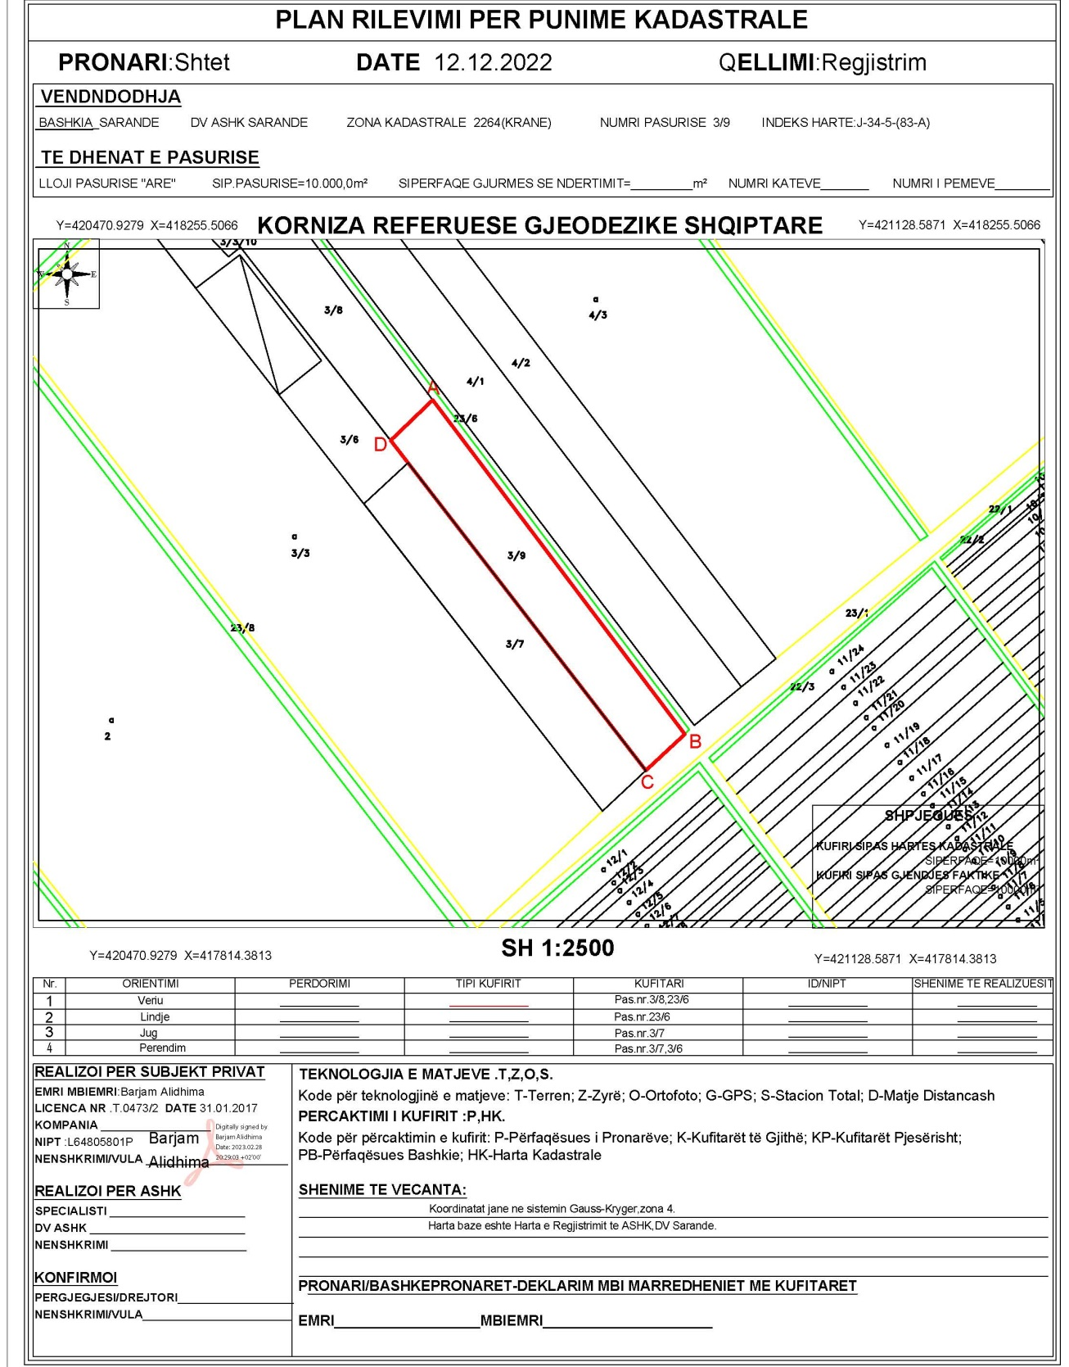

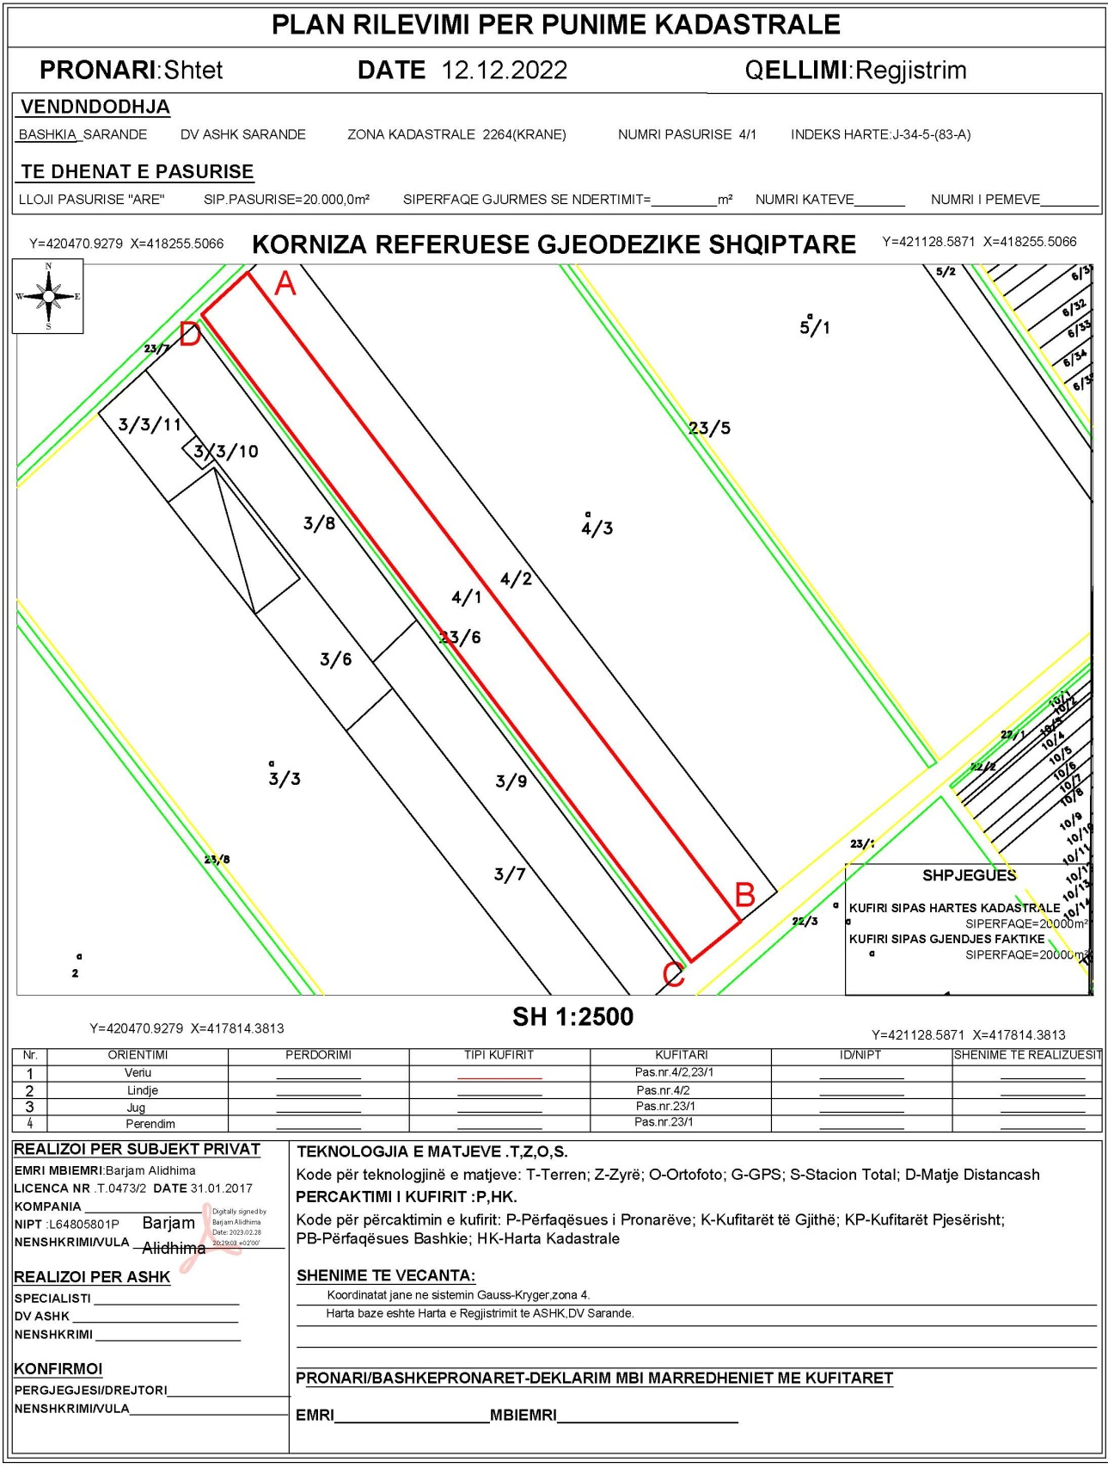
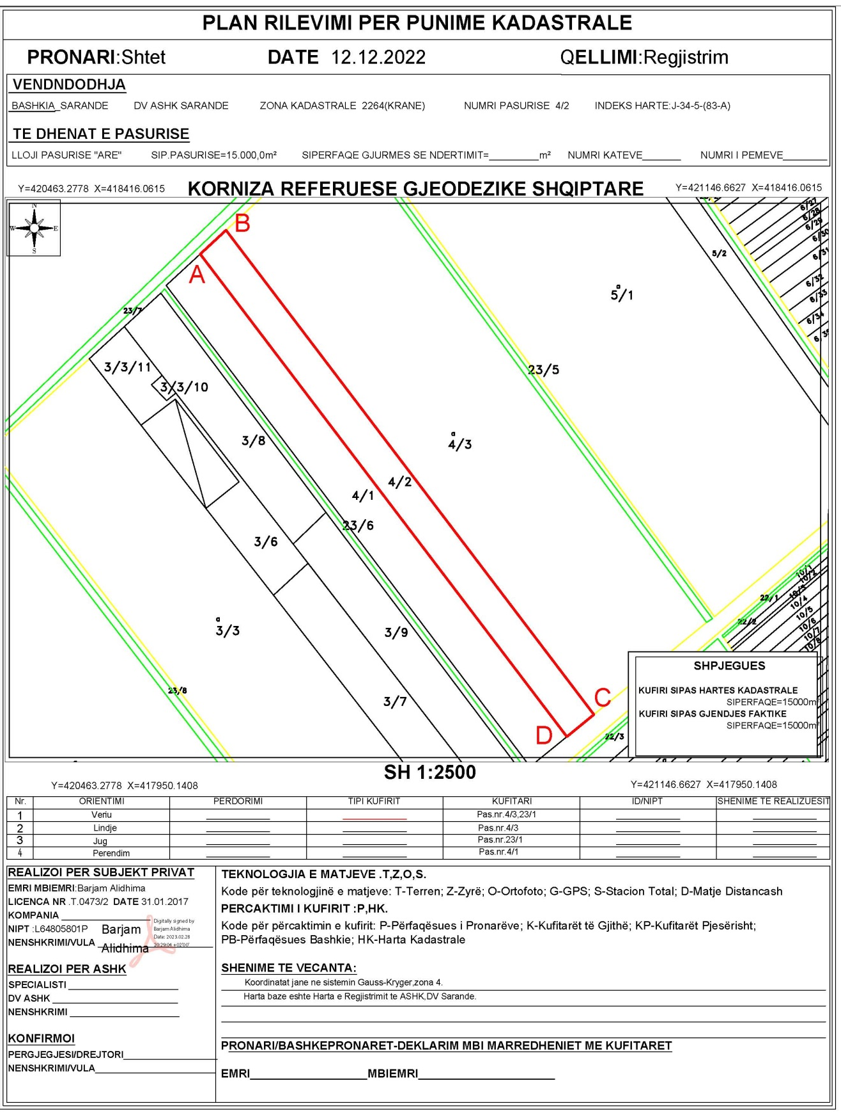
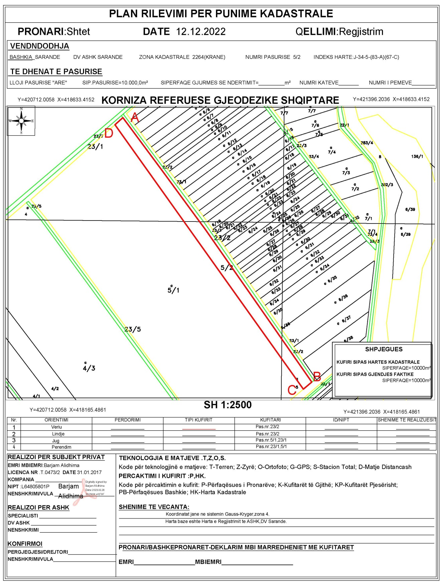

(Shtuar tabelat me VKM nr. 654, datë 12.11.2025)
